1) Atmosferin Stratosfer katmanının özelliklerini yazınız. (10P)
Troposferin üstünde, 50 km’ye kadar olan katmandır. Sıcaklıklar ortalama -50 °C civarındadır. Jet rüzgârları adı verilen yatay hava akımları görülür. Ozon tabakasının büyük bir kısmı bu katmanda yer alır. Ozon tabakası Güneş’ten gelen zararlı ışınların yeryüzüne ulaşmasını engeller.

2) İklimin etkilerine iki tane örnek veriniz. (10P)
İklim, kullanılan giysi türlerini etkilemektedir. Soğuk bölgelerde kalın giysiler kullanılırken sıcak kuşakta ince giysiler kullanılmaktadır. Dört mevsimin belirgin olduğu ülkelerde ise kullanılan giysi türü yıl boyunca değişmektedir.
Konutlarda kullanılan malzemeler ile yapıların biçimi üzerinde iklimin etkisi vardır. Yağışlı yerlerde dik çatılı ve ahşap evler yaygın iken kurak yerlerde daha çok kerpiç yapılar kullanılmaktadır. Soğuk bölgelerdeki evlerin pencereleri küçük, duvarları ise kalındır.

3) Bakı etkisindeki yamaçların özelliklerinden iki tanesini yazınız. (10P)
- Güneşlenme süresi daha fazladır.
- Kalıcı kar sınırı daha yüksektir.

4) Deniz meltemi hakkında bilgi veriniz. (10P)
Gündüz karalar daha fazla ısındığından alçak basınç, denizler ise yüksek basınç alanıdır. Bu nedenle denizden karaya doğru esen rüzgârlara "deniz meltemi" adı verilir.
…………………..…………………... LİSESİ 2023–2024 EĞİTİM-ÖĞRETİM YILI
9. SINIFLAR COĞRAFYA DERSİ II. DÖNEM I. YAZILI CEVAP ANAHTARI
Ad-Soyad: …/03/2024
Sınıf: Süre: 40 dk
No:

5) Tundra iklimi hakkında bilgi veriniz. (10P)
Yazlar kısa ve serin, kışlar çok uzun ve çok sert geçer. Kış sıcaklıkları –40°C'ye kadar düşer. En sıcak ay ortalaması 10 °C’yi geçmez. Yağış çok azdır ve genelde kar yağışı şeklindedir. Yıllık yağış miktarı 250 mm ‘den azdır. Toprak yılın büyük bir bölümünde donmuş hâldedir. Tundra toprakları yazın çözünür ve bataklık haline gelir. Yağış rejimi düzensizdir. Nüfus miktarı çok azdır.

6) Türkiye’de temmuz ayı ortalama sıcaklığın en yüksek olduğu bölge neresidir?(5P) Sıcaklığın bu bölgede yüksek olmasının nedenlerini yazınız? (5P)
Türkiye’de temmuz ayı ortalama sıcaklığın en yüksek olduğu bölge Güneydoğu Anadolu Bölgesi’dir. Sıcaklığın bu bölgede yüksek olmasında enlem, karasallık ve güneyden gelen sıcak hava etkilidir.

7) Dünyada ilk yerleşmelerin kurulduğu alanlarda hangi medeniyetler yaşamıştır? (10P)
- İnka
- Aztek
- Maya
- Mısır
- Mezopotamya
- Hint
- Çin

8) İklimin yerleşmelerin dağılışı üzerindeki etkisine bir örnek veriniz. (10P)
İklim şartlarının elverişli olduğu orta kuşak, yerleşmelerin en yoğun olduğu alanlardır. Soğuk iklimin hüküm sürdüğü kutuplara yakın alanlarda; sıcak, nemli ve çok yağışlı Ekvator çevresinde; yağışın yetersiz, sıcaklığın fazla olduğu çöllerde yerleşmeler seyrektir.

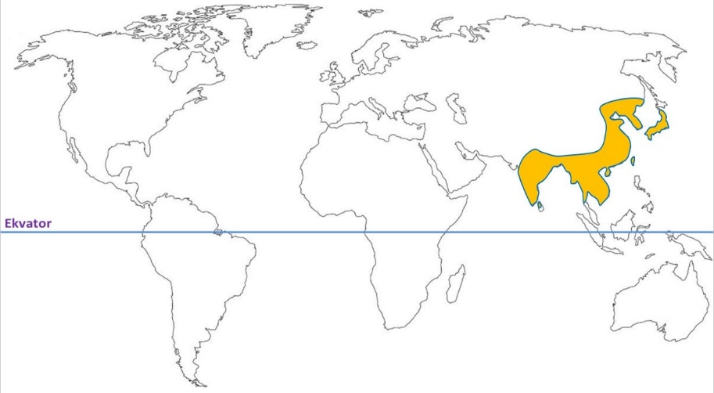
9) Yandaki haritada gösterilen alanda hangi iklim görülmektedir? (5P) Bu iklimin özelliklerinden iki tanesini yazınız. (5P)
Haritada Muson iklimi görülmektedir.
- Her mevsimi sıcak, yazlar yağışlı, kışlar kurak geçer.
- Muson ikliminin bitki örtüsü, kışın yaprağını döken gür ağaçlardan oluşan ormanlardır.

10) Aşağıdaki harita üzerinde Türkiye’de etkili olan yerel rüzgârları örnekteki gibi yazınız. (10P)
Poyraz
Yıldız
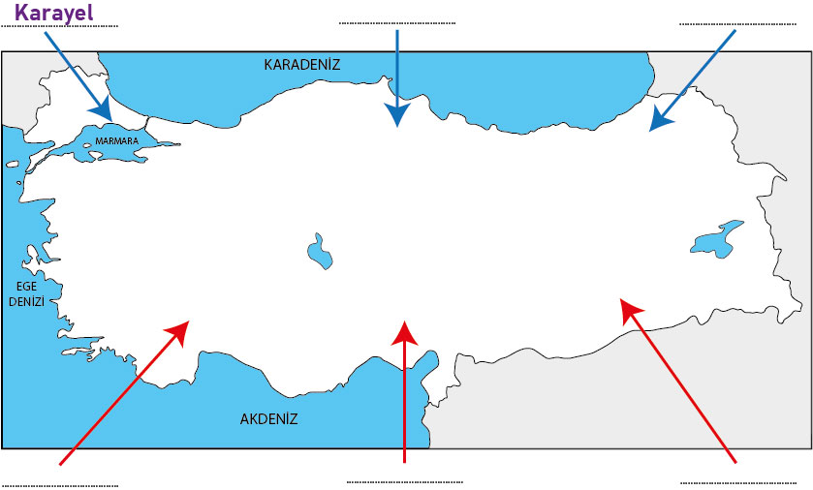
Lodos
Kıble
Samyeli
(Keşişleme)

